Задание к лекции №13

Вариант №2

Агибалов Илья Станиславович

M3208

Задание:



Основные формулы:

1. **Граничные условия для электрического поля** E

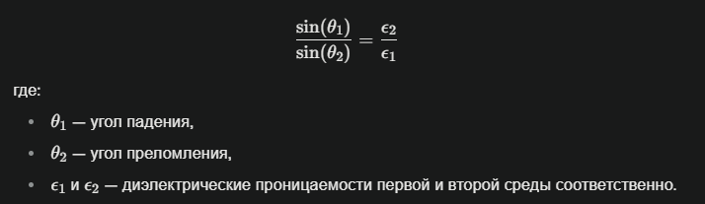

1. Электрическое смещение D

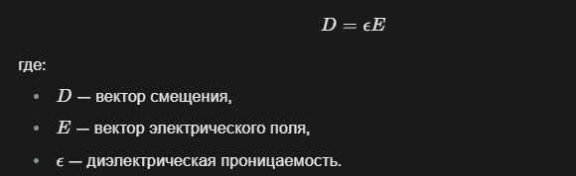

1. Построение прямых линий

